Nya Subaru Outback – en pionjär i ny tappning

Outback lanserades 1995 och satte standard för vad som långt senare skulle kallas cross-overs. Nya Outback har utvecklats för att maximera nyttan med biltypen och erbjuder ett klassledande system för framkomlighet på dåliga vägar och i terräng. Outback levereras också med det testvinnande säkerhetssystemet EyeSight som en del av den rikliga standardutrustningen.

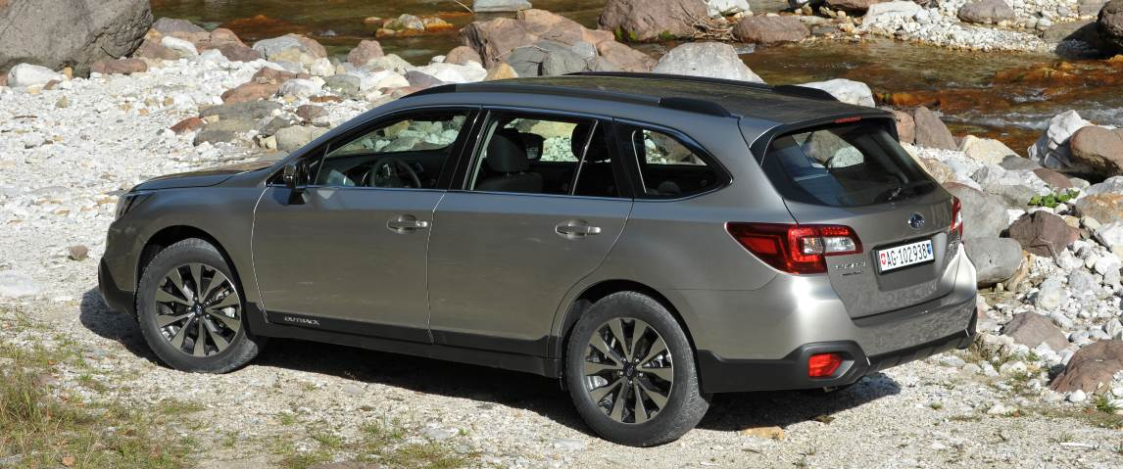

Helt nya Subaru Outback erbjuder:

∘ Aktiva och säkra köregenskaper

∘ Högsta säkerhet

∘ Större utrymmen

∘ Höjd dragvikt

∘ Förbättrad komfort

∘ Högre kvalitetskänsla

∘ Klassledande system för framkomlighet

Subaru introducerade sitt unika AWD-system redan 1972. Ägarna upptäckte snabbt den lyckade kombinationen av personbilens komfort och terrängbilens framkomlighet. Det fanns helt klart ett behov att fylla luckan mellan de två fordonstyperna. Den första generationen Outback presenterades för 20 år sedan och var en cross-over redan innan begreppet var myntat. Outback bygger på den avancerade Subaru-tekniken som gjort att märket har Sveriges mest nöjda bilägare, få fel hos Bilprovningen och trygga, förutsägbara vägegenskaper. Självklart har även nya Outback symmetrisk allhjulsdrivning och egenutvecklade Boxermotorer.

Ett arv att förvalta

En Subaru ska ge sin ägare hög kvalitet, god framkomlighet, konsekventa vägegenskaper, klassledande säkerhet, samt massor av körglädje och premiumkänsla. Detta är kärnvärden för varumärket och inget man kompromissar med. Avancerade tekniska lösningar som aldrig krånglar är en viktig del av Subarus tradition, eller DNA – om man så vill. Femte generationen av Subaru Outback för självklart den traditionen vidare.

Lasta och dra

Nya Subaru Outback är byggd för människor med en aktiv livsstil. Lastkapaciteten har höjts väsentligt och Outback erbjuder ett lätt tillgängligt bagage med såväl mer volym som tillåten maxlast. I sin nya generation erbjuder Outback klassledande lastkapacitet. Med fällda baksäten sväljer bilen 1.848 liter, vilket är 122 liter mer än föregående modell.

Även som dragbil kommer den nya generationen att bli ett starkt kort. Outback har en maximal dragvikt på 2.000 kg – 200 kg mer än tidigare.

Nya Outback är 2,5 centimeter längre och 2 centimeter bredare. Dessa 2 centimetrar ger passagerarna mer svängrum och axelutrymmet har samtidigt kunnat ökas med 4,2 centimeter. Genom att flytta fram A-stolparna 5 centimeter har det skapats mer rymd och utrymme i kupén, vilket kommit såväl fram- som baksätespassagerare till del.

Högsta säkerhet som standard



Säkerheten har alltid haft högsta prioritet för Subaru. Tidigare talades om passiv och aktiv säkerhet. Nu tillkommer ett tredje ben – förebyggande säkerhet. Nya Outback är första Subaru-modell i Europa som utrustats med EyeSight. Systemet är ett förarassistanssystem som har sin utgångspunkt i att det alltid är bilföraren som kör. EyeSight backar upp och assisterar när föraren brister i uppmärksamhet eller trafiksituationen ändras så snabbt att föraren helt enkelt inte hinner reagera. EyeSight har klassats av amerikanska IIHS och engelska Thatcham som Världens bäst fungerande säkerhetssystem. Enligt Thatchams tester klarar EyeSight redan i sin förra generation att helt stanna bilen i hastigheter upp till 60 km/h. EyeSight är unikt genom att ha alla sina funktioner integrerade i ett system och bygger på en stereokamera som läser av trafikmiljön. Till skillnad från radarbaserade system kan EyeSight inte bara konstatera att det är något i vägen EyeSight kan även avgöra vad det är (bil, cykel eller fotgängare) och agerar olika för att undvika olyckor. Eftersom systemet bygger på två kameror ”ser” EyeSight det som föraren ser och kan närmast jämställas med ett par extra ögon. I sin senaste generation har EyeSight även färgseende och kan identifiera till exempel tända bromsljus på bilen framför.
EyeSight arbetar tillsammans med bilens ABS-system och är även kopplat till gasreglaget och den elektroniska styrservon. Detta gör att bilen med stöd av Active Torque Vectoring snabbare kan styra undan ett hinder samt att gaspådraget stryps när systemet uppfattar att föraren håller på att köra in i ett hinder eller ett framförvarande fordon.
EyeSight lanserades i Japan 1999 och presenterades i sin andra generation 2008. I Japan är EyeSight tillval och över 80 procent av de som köper en ny Subaru väljer att utrusta sin nya bil med detta. Nu är det dags för Generation 3 och Europa är med från starten. Den svenske köparen kommer inte att behöva välja. Nya Outback kommer att få EyeSight som standardutrustning.

EyeSight har hela sex funktioner
Pre-collision braking stannar bilen helt i farter upp till 50 km/h och reducerar hastigheten med minst motsvarande om man kör fortare än så.
Adaptive cruise control som automatiskt följer trafikrytmen på till exempel motorväg. Fordon i samma körfält upptäcks och bromsar in bilen. När ”hindret” lämnat körfältet accelererar bilen sedan upp till förvald hastighet. Funktionen är aktiv i hastigheter mellan 30 och 180 km/h
Lane sway warning läser av vägmarkeringarna och uppmärksammar föraren på att han kanske inte är helt alert.
Lane departure warning varnar föraren om hen bryter en vägmarkering oavsiktligt.
Pre-collision throttle management stryper gaspådraget för att förhindra att föraren kör in i framförvarande bil eller hinder.
Lead vehicle alert uppmärksamman föraren på att framförvarande bil börjat köra igen.

Nya Outback har redan testats av flera oberoende säkerhetsinstitut. Amerikanska IIHS har utnämnt Subaru Outback till Top Safety Pick +. Denna utmärkelse tilldelas bara de som presterar bäst i sin klass. Subaru är enda märke som har alla sina modeller klassade som TSP. I Japan har modellen belönats med Top JNCAP ASV+. Outback har även krocktestats av Euro NCAP. Resultatet publiceras 3 december.

Vässade vägegenskaper
Från vår prestandamodell WRX STI har vi hämtat Active Torque Vectoring. Systemet känner av G-krafterna vid snabb kurvtagning och bromsar innerhjulet lätt för att ge mer kraft till det yttre så att bilen ska styra in snabbare.
Nya Outback har också fått chassit uppdaterat med nya stötdämpare och fjädrar. Styrresponsen är snabbare (från 16:1 till 14:1), vilket ger ett mer alert uppförande och distinkt ”nolläge”. Totalt ger detta aktiva, förutsägbara och säkra vägegenskaper.

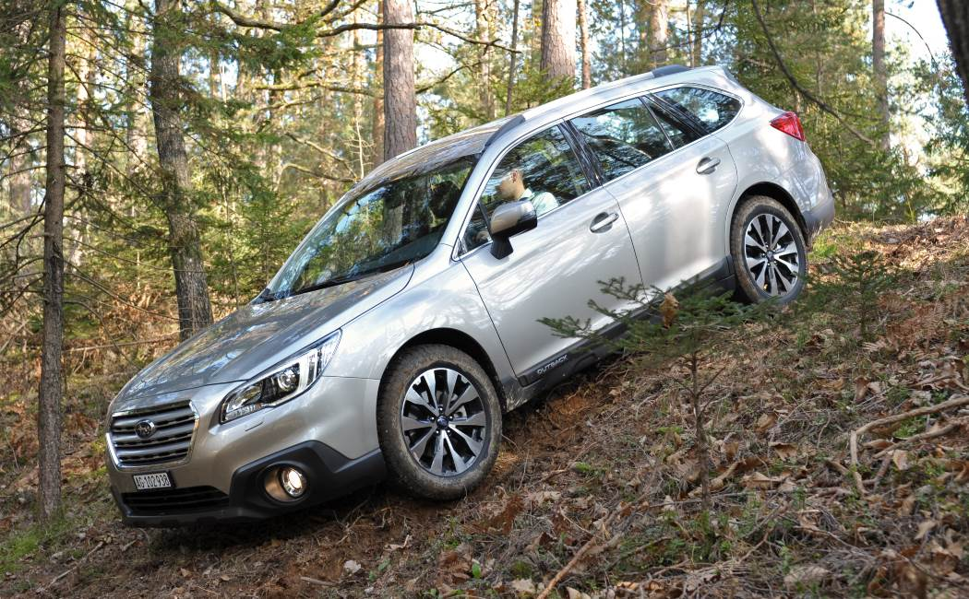

X-Mode ger kontroll
Nya Outback begåvas också med Subarus terrängsystem X-Mode som standard. X-Mode gör det lättare för föraren att köra på besvärliga vägar och i terräng. Systemet är kopplat till gasreglage, växellåda och bromssystem och assisterar på hala vägar och i uppförsbackar. Med X-Mode kommer även Hill Descent Control. Systemet bromsar bilen automatiskt i utförsbacke och gör nedfärden kontrollerad i så låg hastighet som 4 km/h.

SI-Drive
SI-Drive ger föraren möjlighet att påverka bilens egenskaper. Outback med bensinmotor har detta som standard. SI-Drive har två lägen. "Intelligent" för maximal bränsleekonomi och mjuk stadskörning. "Sport" ger mer direkt gasrespons och flyttar växlingspunkterna för snabbare accelerationer.

Välutrustad redan i basutförande
Outback erbjuds i tre utrustningsnivåer. Namnen har inspirerats av bergklättrarnas tre nivåer på Mount Everest. Base, Ridge och Summit. Nya Outback är standardutrustad med mycket av sådant andra tillverkare tar extra betalt för. Redan i grundutförande (Base) erbjuds bland annat: X-Mode, Start-stopp-system (2.5i), 10-vägs eljusterbar förarstol, äkta hill-holder, LED-halvljus, ljusautomatik med DRL, 17-tums aluminiumfälgar, rattstyrd stereo med 7-tums infodisplay, blåtand, adaptiv farthållare, SI-Drive (2.5i), 2-zons automatisk klimatanläggning med separata utblås till baksätet, eluppvärmt baksäte, regnsenor, sju airbags och säkerhetssystemet EyeSight.
Ridge erbjuder dessutom: läderklädsel, stolsminne och nyckellöst system med knappstart.
Summit är vår top-of-the-line och har allt ovan, samt: elmanövrerad baklucka, eljusterbart passagerarsäte, soltak, 18-tums lättmetallfälgar samt infotainmentsystem från Harman/Kardon med 7-tums touchskärm, navigation och tolv högtalare.

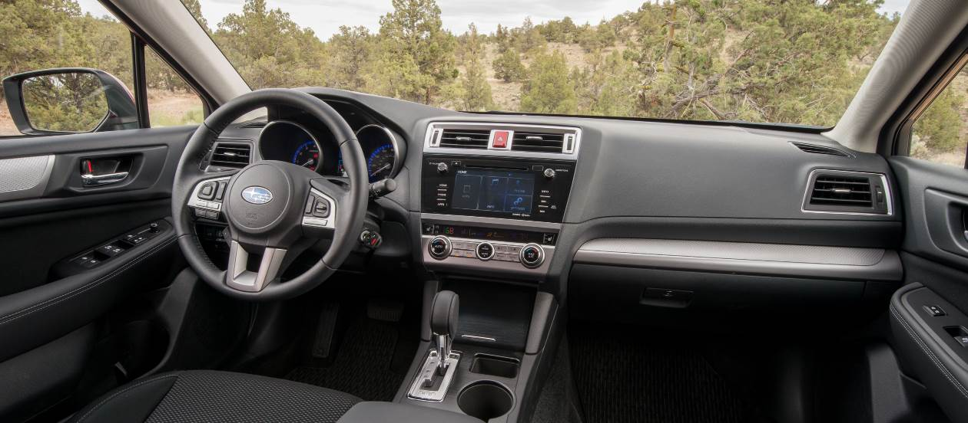

Bränsleeffektiva motorer
Hela drivlinan är uppdaterad och motorerna har optimerats för att klara kraven för miljöklassning enligt Euro 6b. Vid introduktionen står två alternativ till buds:
2.5i – Bensinmotorn har fått höjd effekt och lämnar nu 175 hk och 235 Nm. Genom optimering och implementering av material med lägre friktion har bränsleförbrukningen och därmed koldioxidutsläppen kunnat minskas med tio procent.
2.0D – Boxerdieseln levererar 150 hk och 350 Nm. Även denna har optimerats med nya lågfriktionsmaterial, vilket ger lägre förbrukning och ett koldioxidutsläpp på 159 g/km.
De uppdaterade motorerna har en jämnare vridmomentskurva och den maximala kraften tillgänglig i en större del av varvtalsregistret.
Nya Outback har den senaste generationen av automatlådan Lineartronic som standard. Vid kraftigt gaspådrag ”simulerar” lådan växlingsstegen, vilket ger en mer påtaglig accelerationsupplevelse. Lineartronic kan även växlas manuellt via paddlar på ratten och har i bensinutförande sex steg medan dieselalternativet bjuder på sju.

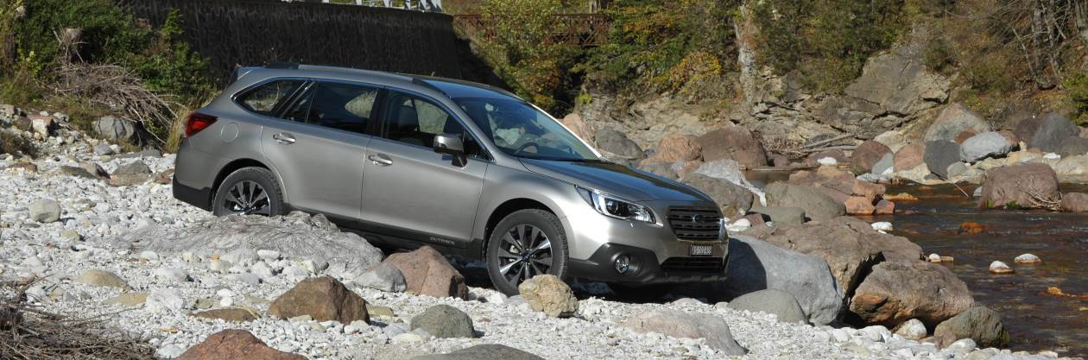

Priser
Trots att Outback är en helt ny, större bil med högre utrustningsnivå och såväl automatlåda som säkerhetssystemet EyeSight som standard är priset vid introduktionen i det närmaste oförändrat. Tar man hänsyn till marknadsvärdet på den tillkomna extrautrustningen rör det sig snarare om en prissänkning med drygt 10 procent.

Outback 2.5i kostar från: 319.900 kr.
Outback 2.0D kostar från: 333.700 kr.

Premiär
Nya Subaru Outback introduceras i de svenska bilhallarna tredje veckan i mars.

